УТВЕРЖДАЮ
Директор по промышленно-
технической политике и развитию

____________________ О.Г. Чичин
«____» _____________ 2023г.

ТЕХНИЧЕСКОЕ ЗАДАНИЕ
(на закупку)

В соответствии с бизнес-планом инновационного проекта «Создание производства нового поколения автомобильных компонентов, соответствующих требованиям экологических стандартов Евро-5, Евро-6 и выше для перспективных моделей легковой, коммерческой, грузовой, сельскохозяйственной и специальной техники» подлежит закупке новый, не бывший в эксплуатации, серийно выпускаемый, не старше 2023г. комплекс оборудования для намотки статора генератора (далее – Оборудование).

- Количество: 1 (одна) единица

- Место поставки товара: ул. Даумана, 95, 222120, Республика Беларусь, Минская обл., г. Борисов, ОАО «БАТЭ» - управляющая компания холдинга «Автокомпоненты».

- Подкатегория ОКРБ 007-2012:
26.51.66.200 – Стенды испытательные;
28.41.31.400 - Машины и прессы гибочные, кромкогибочные, правильные с числовым программным управлением для обработки металлов (кроме изделий из листового материала);
28.41.33.850 - Прессы гидравлические без числового программного управления прочие.

- Срок поставки: 2023г.

- Назначение: оборудование должно быть предназначено для изготовления статора.
Годовая программа выпуска статоров: 19 400 шт.

- Требования, предъявляемые к оборудованию:
6.1 В состав комплекса должно входить оборудование выполняющее следующие операции:
- изолирование пакета статора;
- намотка, всыпка (вставка) медного провода в пакет статора и изолирование намотки (заклиновка пазов) статора;
- формовка статора в окончательный размер;
- контроль целостности межвитковой и корпусной изоляции статоров.

    - Требования к оборудованию выполняющему изолирование пакета статора:
- Оборудование должно выполнять функции: подача изоляции, складывание, резка, штамповка, вставка в паз статора.
- Оборудование должно выполнять вставку изоляции в – 36 шт. слотов.
- Оборудование должно быть оснащено функцией автоматической остановки в случае замятия бумаги.
- Оборудование должно быть оснащено ЖК дисплеем (сенсорный) для вывода всей информации при выполнения операции и для наладки.
- Оборудование должно запоминать программы резки изоляции, не менее 10.
- Включение оборудования должно осуществляться путем нажатия кнопки.
- Кромка разрезанной изоляционной бумаги должна быть аккуратной, без повреждений и заусенцев.
- После выполнения операции на поверхности статора не должно быть деформации, пластины статора не должны быть направлены вверх после вставки изоляции.
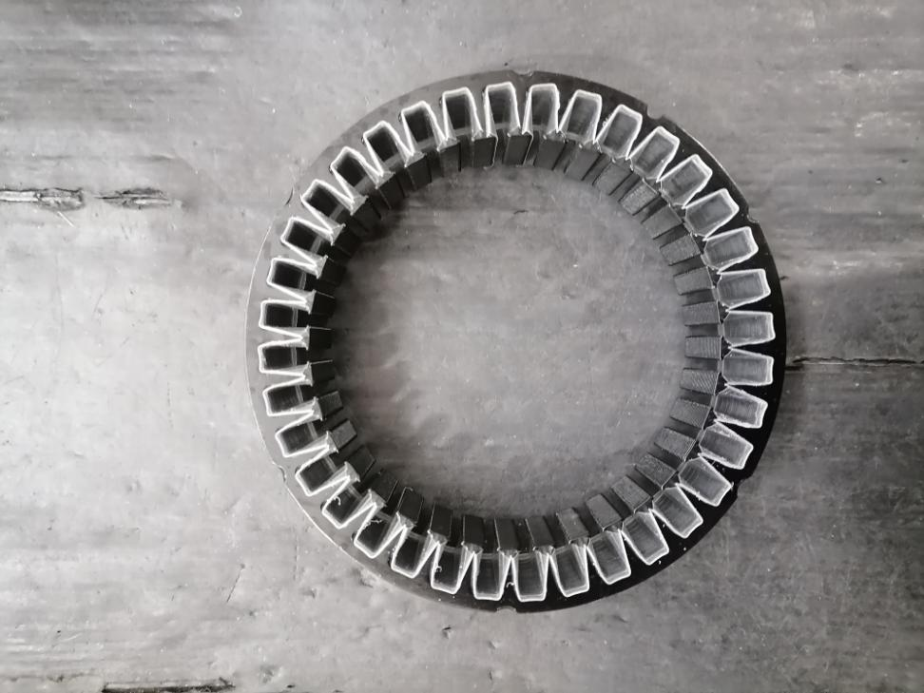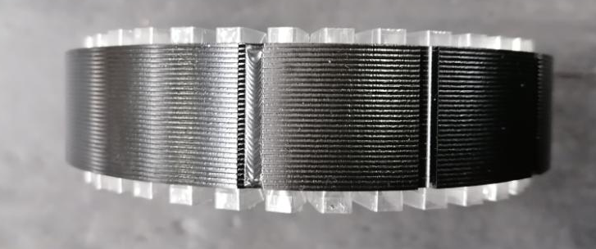
Пакет статора
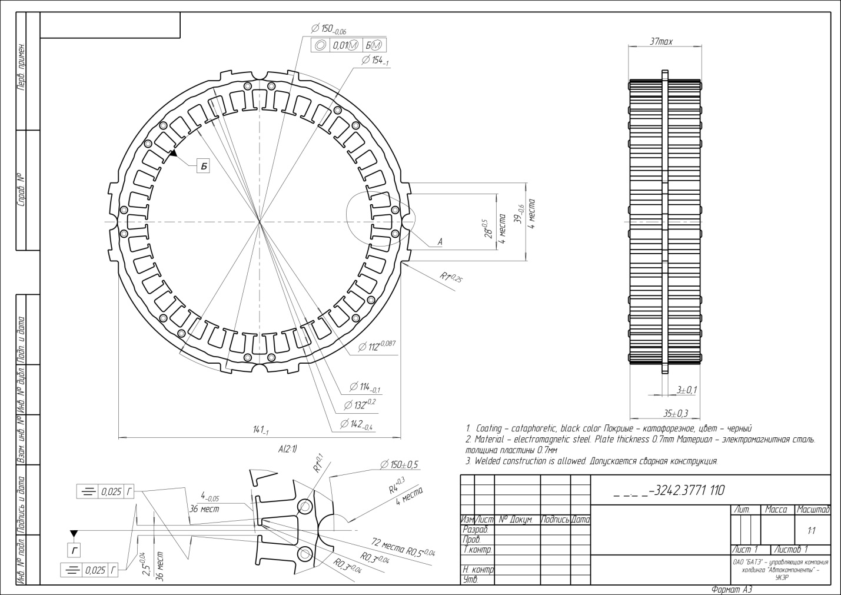
    - Требования к намотке, всыпке медного провода в пакет статора, изолированию намотки (заклиновке пазов) статора:
- Оборудование должно обеспечивать намотку проволоки диаметром (от 0,85 до 1,5) мм;
- Оборудование должно выполнять одинарную намотку;
- Оборудование должно выполнять намотку обмотки, вставку намотки в статор и изолировать (заклинивание пазов) статора автоматически.
- Оборудование должно производить одновременно вставку обмотки и изолирование (заклинивание пазов) обмотки.
- Оборудование должно иметь функцию резки изоляции;
- Оборудование должно обеспечивать подачу изоляции в 36 слотов
- Оборудование должно быть оснащено функцией автоматической диагностики поломок.
- Оборудование должно обеспечивать сохранность изоляции эмалированного провода;
- Оборудование должно обеспечивать качественную намотку и перестановку обмотки не повреждая изоляцию статора, статор не должен быть деформирован, пластины железа статора не должны быть направлены вверх.
Схема намотки:
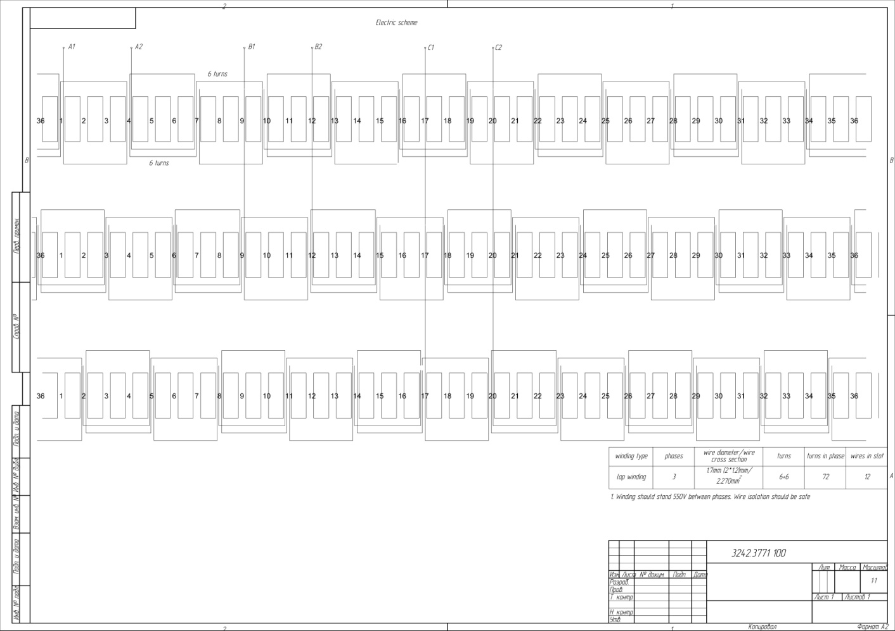

    - Требования к формовке статора:
- Оборудование должно обеспечивать формование лобовых частей статора в соответствии с требованиями чертежа в окончательный размер (внутренний диаметр, наружный диаметр, высота).
- Оборудование должно обеспечивать сохранность эмали медной проволоки после формования.
- Оборудование должно обеспечивать сохранность изоляции, она не должна повреждаться и смещаться.
- Оборудование должно исключать деформацию или расслоение статора, пластины статора не должны быть направлены вверх.
- Оборудование должно включаться путем одновременного нажатия 2-х кнопок.

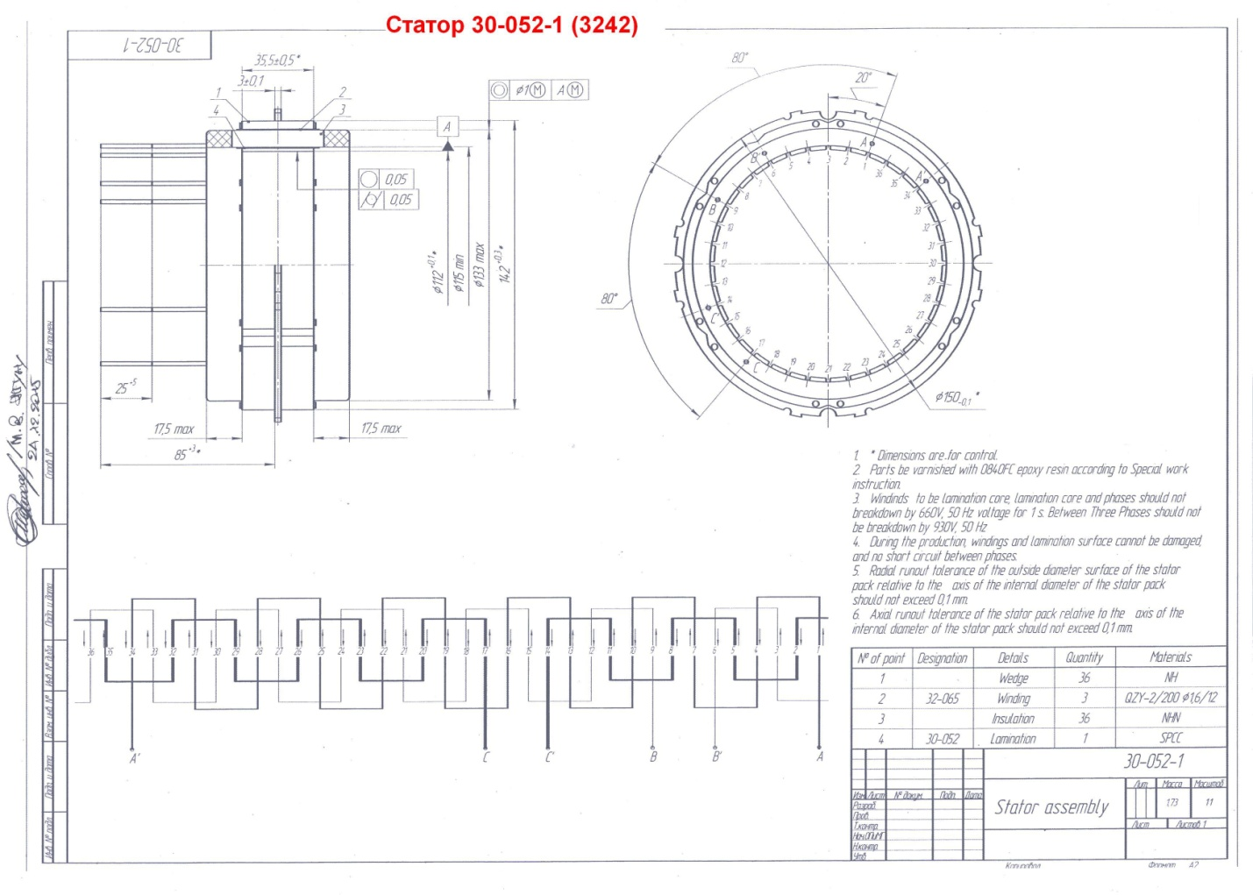
6.1.4 Требования к установке контроля целостности межвитковой и корпусной изоляции статоров:
- Оборудование должно производить одновременную проверку статора на наличие короткого замыкания на корпус и проверку статора на наличие виткового замыкания в фазах обмотки.
- Оборудование должно измерять фактическое сопротивления обмоток статора с отображением фактической разницы сопротивлений в Ом.
- Оборудование должно быть оснащено функциями автоматической самокалибровки и тестирования.
- Оборудование должно иметь жесткое крепление зажимов, предназначенных для крепления наконечников фаз статора.
- Оборудование должно производить проверку статоров с количеством фаз от 3–х до 5-ти.
- Оборудование должно обладать внутренней памятью для хранения результатов проверок статоров с указанием модели статора, даты проверки и временем проверки. Результаты измерений должны сохраняться в течение года.

- Общие требования к закупаемому оборудованию:
7.1 Оборудование должно обеспечивать безопасные условия работы по существующим нормам техники безопасности;
7.2 Оборудование должно иметь защитные кожухи и ограждения;
7.3 Оборудование должно соответствовать современным требованиям к внешнему виду и эргономичным требованиям к рабочим местам;
7.4 Оборудование должно быть серийно изготавливаемым (не являться экспериментальным или опытным образцом);
7.5 Требование о представлении декларации о соответствии действующим в РБ техническим нормативным правовым актам (ТР ТС 010/2011 «Безопасность машин и оборудования»), стандартам по безопасности и охраны окружающей среды, обеспечивающие надежную и безопасную работу оборудования в течение всего жизненного цикла.

8. Технические требования к закупаемому оборудованию.
№  п/п | Технические характеристики оборудования
1 | 2 | 3
1 | Масса машины:  Машина для вставки изоляционной бумаги  Машина для намотки волн и вставки намотки  Машина для формования  Машина для испытания статоров | ≈ 550 кг  ≈ 850 кг  ≈ 1000 кг  -
2 | Номинальное напряжение питающей сети однофазного переменного тока, В | 380
3 | Номинальная частота питающей сети, Гц | (50-60) Гц (три фазы, четыре провода)
4 | Наличие освещения рабочей зоны | да
5 | Климатическое исполнение и категория размещения | УХЛ 4
1 | 2 | 3
6 | Температура окружающей среды – от +5° С до +35 °С, относительная влажность – не более 80 % при 25°С
7 | Управление | кнопочное
8 | Тип машины | напольная

9. Требования к надежности оборудования:
9.1 Наработка на отказ - 15000 часов;
9.2 Срок службы, не менее - 8 лет;
9.3 Срок службы между ремонтами, не менее - 4 года.

- Требования к упаковке и маркировке:
Оборудование должно отгружаться в стандартной упаковке, соответствующей характеру поставляемого Оборудования и обеспечивающей его сохранность во время транспортировки и разгрузки.

Главный инженер | _______________ | А.И. Васильев
И.о. начальника СП | _______________ | В.О. Раменчик
Заместитель главного инженера – главный технолог | _______________ | Д.В. Мицкевич
Начальник управления – главный механик | _______________ | В.В. Волковец
Начальник управления – главный энергетик | _______________ | А.Н. Кукушкин
Начальник ЦТРиИ | _______________ | М.Л. Обиратко
Начальник ОТПП УГТ | _______________ | Ю.Ю. Кушнер
Начальник БТС УГТ | _______________ | А.А. Кудревич
Ведущий инженер-технолог УГТ | _______________ | Т.А. Киселева

